**恰青春，正当燃—当当网2022校园招聘公告**

公司名称 当当 Dangdang 总部地点 北京

成立时间 1999年11月 公司类型 综合网上购物商城

官 网 <http://www.dangdang.com/> 招聘人数：80人

企业简章

当当致力于塑造新时代的文化电商。于1999年11月正式开通，销售包括图书、服装、百货、3C数码等103类，超过1000万种商品。其中在售图书500万种，百货、服装等超500万种，每天有数百万人来当当，数十万人在当当购物。

当当在广州、天津、成都、武汉、郑州、无锡、济南、沈阳、福州等城市建立物流中心，全国库房面积超过40万平方米，在10个城市提供当日达服务，在1150个区县提供次日达服务，在1582个区县提供上门退换货服务。通过大数据驱动的智能生产配送环节，每天有数百万册图书从当当送到全国960万平方公里的角角落落。

当当是家喻户晓的图书零售品牌，正版低价、品种全送货快，深得广大读者的信赖。当当占据中国线上加线下最大的图书零售市场份额，21年在图书领域的深耕为当当带来了优质的客户群体，累计注册用户4亿，年活跃用户5000万。

当当有世界最大的童书店，高端手绘科学书、科普、婴儿读物、图画书、少儿英语等高品质童书国内销售占比超过70%，当当云阅读是国内最大的数字出版物平台，拥有数字出版物50万多种，当当还在布局新零售实体书店，打造城市的文化客厅和阅读地标，为读者打造集体验与购买，线上与线下的一站式阅读服务平台。

当当在坚持诚信经营的同时，全力打造集图书、百货、大文化于一身的综合性网上商城，为顾客提供更多选择、更低价格、更好服务。

**校招流程**：网申→笔试→面试→OFFER→入职

网申地址：<https://dangdangwang.m.zhiye.com>

网申时间：2021年9月起

笔试/面试时间：2021年9月- 2022年6月

**工作地点：**北京、西安

面向对象：全国2022应届毕业生（毕业时间为2021年9月至2022年8月）

职位类别：研发类、算法类、产品类、设计类、运营类、商务类、供应链类

**简历投递邮箱：**[**campus@dangdang.com**](mailto:campus@dangdang.com)

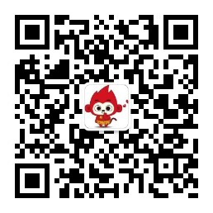

扫码关注获取最新招聘信息